107學年客語生活學校補助計畫影片成果分享須知規範
壹、專頁簡介
一、專頁名稱：客語生活學校補助計畫Hakka Living School programs
(https://www.youtube.com/channel/UCa62unNEUUK8Mbn7NY_Z2cg?view_as=subscriber)
二、提供各參與之校(園)所相互交流之管道，透過此專頁增廣更多元之教學活動。

貳、成果分享實施方式
一、平時成果分享：每校(園)每月傳送1次現場教學活動影片(至少30分鐘)。
二、計畫期末成果：於學年末提報成果報告並傳送30分鐘成果影片。
三、上傳之影片以非公開模式辦理。

參、申辦步驟
一、請各校(園)先於Google線上申請帳號，用於上傳影片之用(如各校(園)原已有Google帳
號此步驟省略)。(參見附件1圖一)
二、請各校(園)將申辦之信箱回傳，使之加入專頁中。(參見附件2)
三、於收到各校(園)之信箱後，會傳送一則接受邀請確認信，請各校(園)點接受邀請。(參見
附件1圖二)
四、請各校(園)再次確認是否可以使用專頁中上傳功能，如有任何問題，請來電詢問。

肆、成果上傳注意事項
一、請先將影片隱私調整設定為私人或不公開，上傳前請再次確認。
二、影片檔上傳格式如下：
.MOV / .MPEG4 / MP4 / .AVI / .WMV / .MPEGPS / .FLV / 3GPP / WebM
三、影片上傳名稱：
(一)平時成果請以：○○縣(市)○○○校(園)○○月份現場教學活動
(舉例-新北市客委會幼兒園09月份現場教學活動)
(二) 計畫期末成果請以：○○縣(市)○○○校(園)期末成果
(舉例-新北市客委會幼兒園期末成果)

伍、使用規範
一、上傳內容僅限本計畫之現場教學活動影片。
二、勿任意公開和刪除其他校(園)之上傳影片。

陸、負責上傳人員簽名：
一、單位名稱
-----------------------------------------------------------------
二、 上傳人員
------------------------------------------------------------------
附件1
圖一 申請帳號頁面
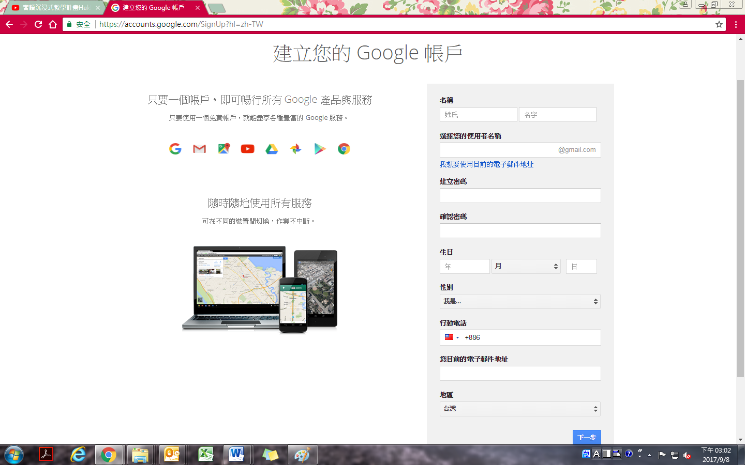
圖二 接受邀請確認信頁面
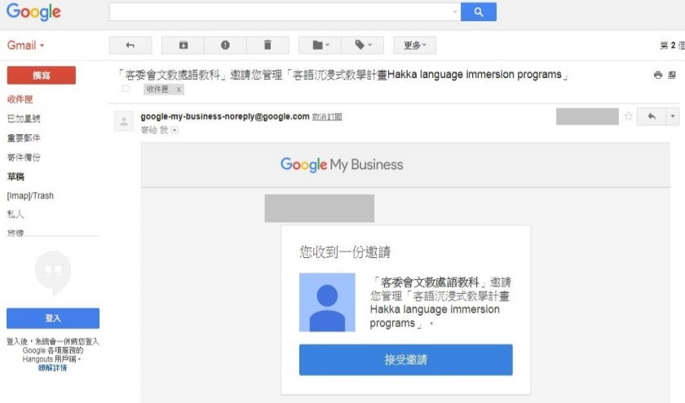

附件2
校(園)所Google信箱調查
校(園)名 |  |  | 縣(市)別
影片上傳負責人 |  |  | 聯繫電話
Google信箱
請於107年6月15日（星期五）17時前由所轄及縣（市）政府教育局(處)彙整後，E-mail至客家委員會文化教育處，以利加入專頁中。
聯絡人：
姜汶均小姐，電話：02-8995-6988轉651；E-mail：ht6167@mail.hakka.gov.tw
黃詩惠小姐，電話：02-8995-6988轉657；E-mail：ht6174@mail.hakka.gov.tw

